ВВЕДЕНИЕ
Тема работы: обработка изображений в Orange.
Цель работы: освоить методы анализа и кластеризации изображений в среде Orange Data Mining с использованием предобученной свёрточной нейронной сети VGG19 в качестве экстрактора признаков; научиться применять иерархическую кластеризацию и поиск ближайших соседей к набору изображений покемонов.
ХОД РАБОТЫ
1. Загрузка исходных данных
В качестве исходного набора данных использован архив изображений покемонов, доступный по ссылке: https://drive.google.com/drive/folders/1PNQPTbd6Hk7mLxpnknxZ0GvALxotQXcN. Архив скачан на локальный компьютер и распакован для последующей загрузки в Orange через виджет Import Images.
2. Определение количества изображений в наборе
С помощью виджета Import Images подсчитано количество изображений в загруженном наборе данных. Общее число изображений в наборе составило 810.
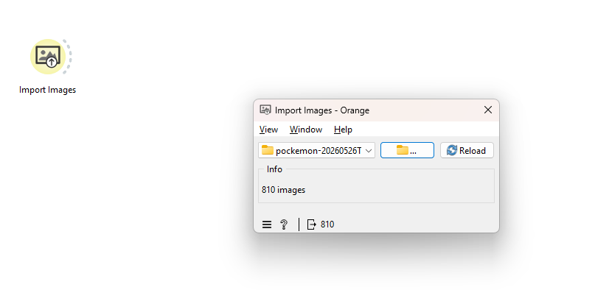
Рисунок 1 — Результат работы виджета Import Images: 810 изображений
3. Изучение данных с помощью модуля Image Viewer
Для визуального ознакомления с содержимым набора использован виджет Image Viewer. Виджет позволил просмотреть миниатюры всех изображений, оценить их разрешение, тип фона и стилистику. Изображения представляют собой иллюстрации покемонов с однотонным белым фоном.
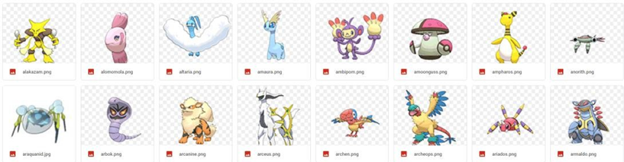
Рисунок 2 — Просмотр набора данных в Image Viewer
4. Иерархическая кластеризация изображений
Для построения векторных представлений изображений (эмбеддингов) использован виджет Image Embedding с предобученной нейронной сетью VGG19. В качестве метрики расстояния выбрано косинусное расстояние, которое корректно работает с признаками высокой размерности, полученными свёрточной сетью. Полученная матрица расстояний (виджет Distances) передана в виджет Hierarchical Clustering, построивший дендрограмму.
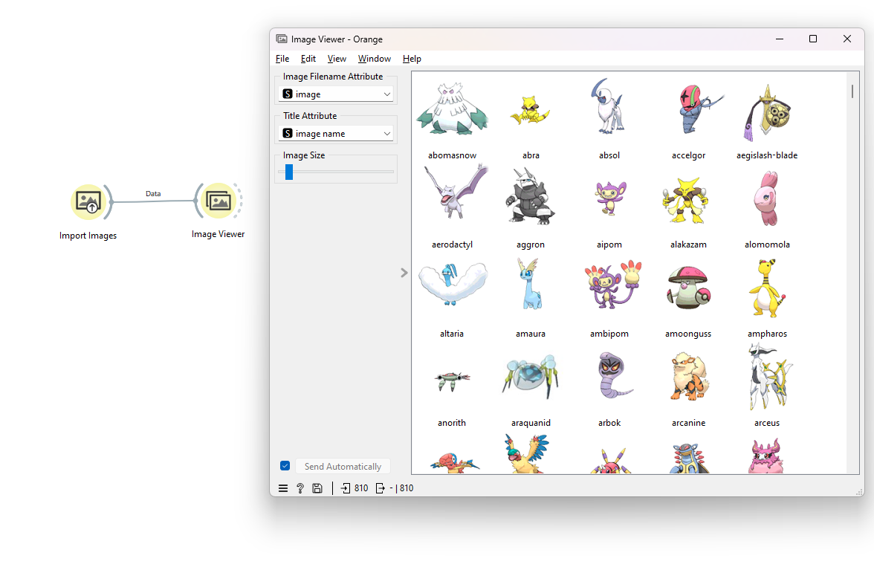
Рисунок 3 — Схема обработки данных в Orange
По дендрограмме определено оптимальное число кластеров. Учитывая положение наиболее длинных вертикальных «ветвей» и визуальную однородность групп, для покемонов было выбрано
4 кластера.
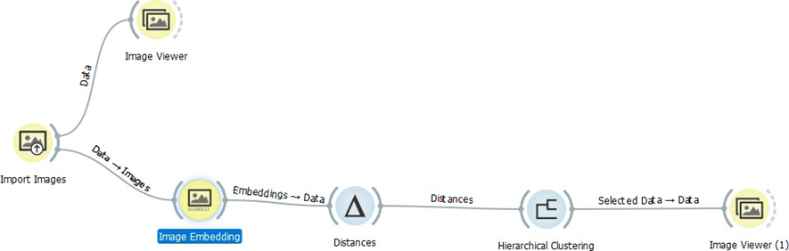
Рисунок 4 — Дендрограмма иерархической кластеризации (4 кластера)
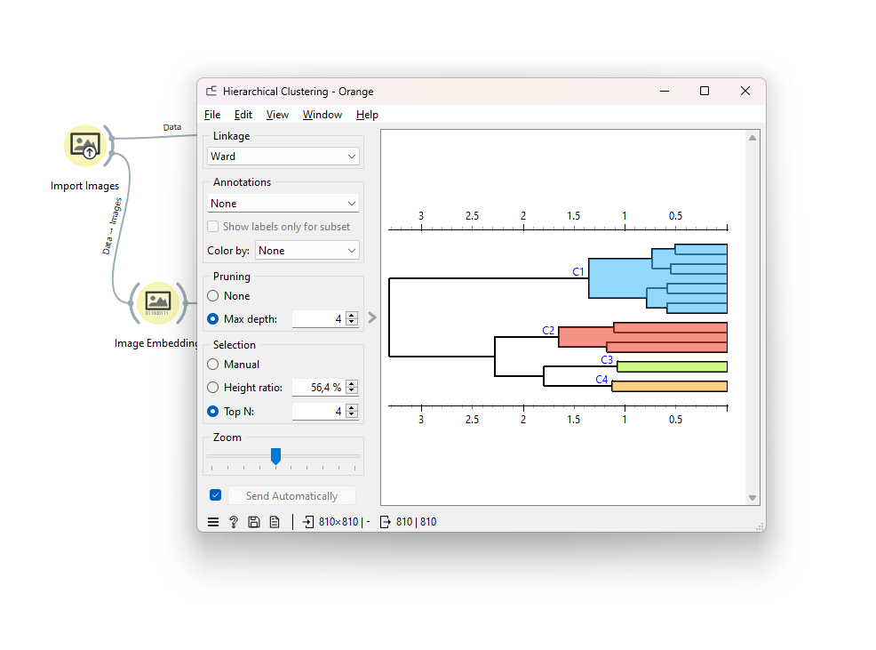
Рисунок 5 — Пример визуализации кластеров
5. Поиск ближайших соседей покемона Beldum
Для поиска изображений, наиболее похожих на конкретного покемона, использован виджет Neighbors. В качестве эталонного объекта выбран покемон Beldum, метрика расстояния — косинусная, количество соседей — три. На рисунке 6 представлены три покемона, оказавшиеся наиболее близкими к Beldum в пространстве признаков VGG19.
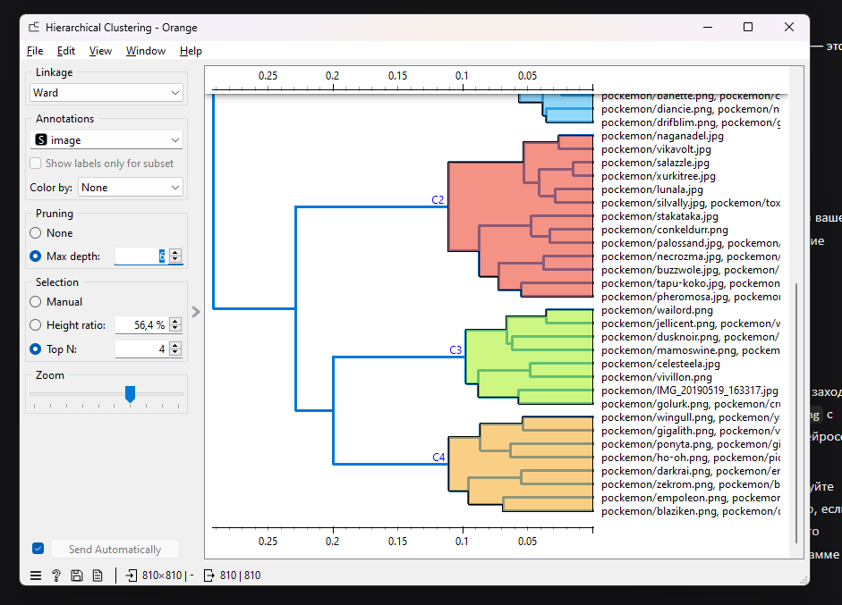
Рисунок 6 — Три покемона, наиболее похожих на Beldum
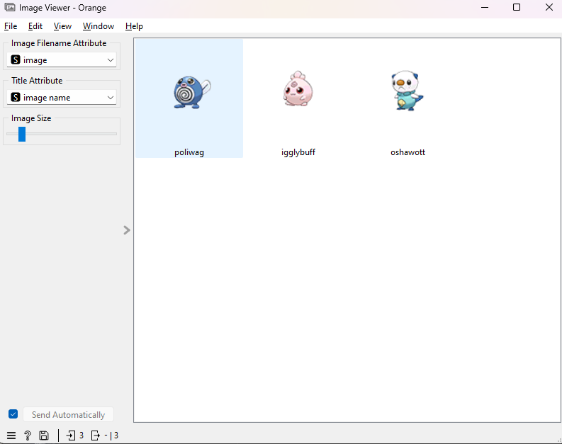
Рисунок 7 — Результат работы виджета Neighbors
6. Поиск похожих покемонов для собственного изображения
В соответствии с заданием в базу данных требовалось добавить собственное фото. Вместо личной фотографии было принято решение сгенерировать с помощью нейронной сети авторского покемона и найти его ближайших соседей в наборе. Такой подход позволяет получить более корректные результаты сравнения, так как сравниваются объекты одной природы — стилизованные иллюстрации.
Промпт для генерации изображения:
«pokemon creature, quadruped animal-like, virgo zodiac theme, slender body covered in pale grey and soft lavender fur, wheat ear pattern on back and tail, small silver gears on shoulders and hips, intelligent calm eyes, clean sharp lines, no human face, no human clothes, official pokemon art style, ken sugimori watercolor, white background, full body shot, high resolution».
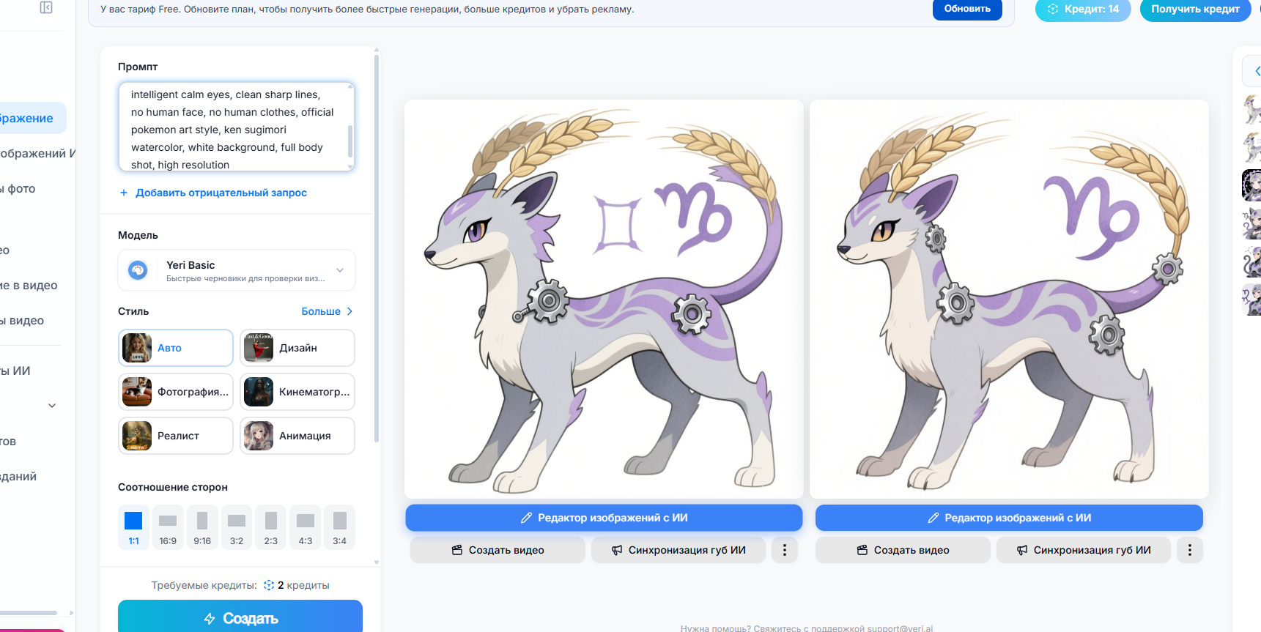
Рисунок 8 — Сгенерированный авторский покемон
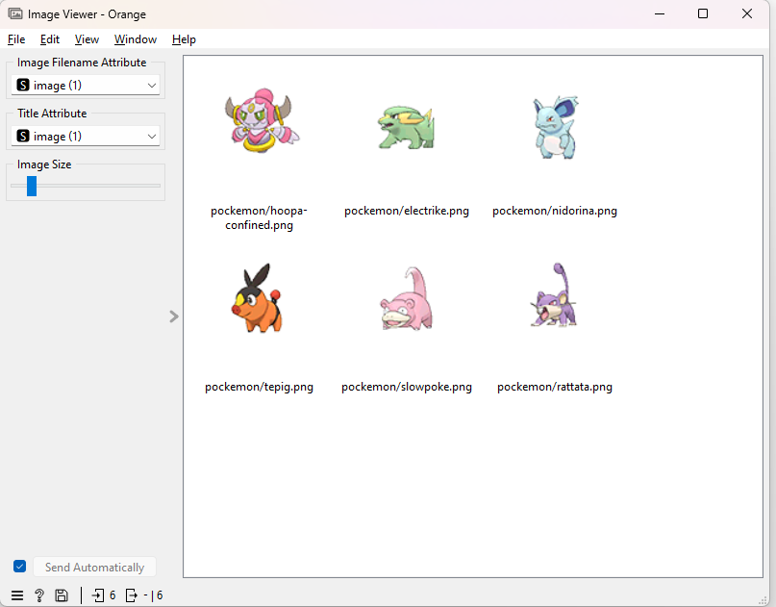
Рисунок 9 — Добавление изображения в набор данных
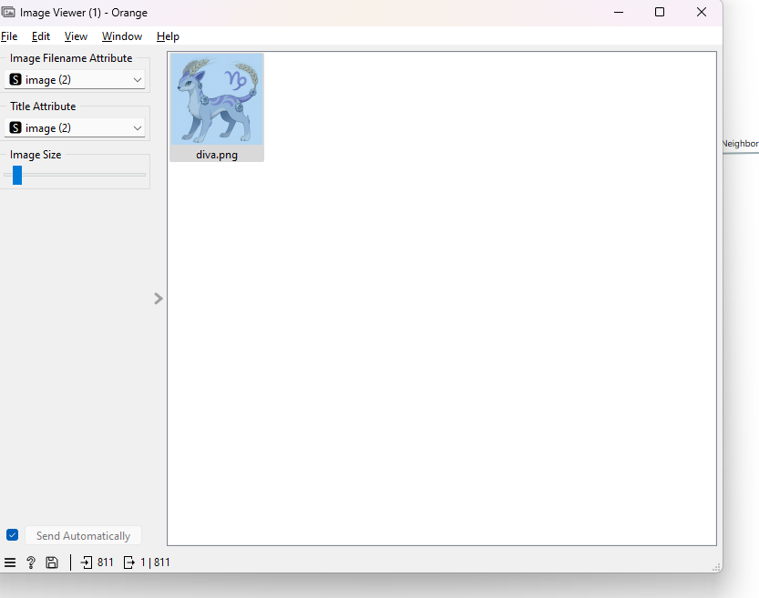
Рисунок 10 — Три покемона, наиболее похожих на сгенерированного
ОТВЕТЫ НА КОНТРОЛЬНЫЕ ВОПРОСЫ
1. Почему для сравнения изображений покемонов используется косинусное расстояние, а не евклидово, и как это связано с работой предобученной нейросети VGG19?
Сеть VGG19 формирует векторы признаков очень высокой размерности (до 4096 компонент в предпоследнем полносвязном слое). В таких пространствах евклидово расстояние теряет различающую способность: из-за «проклятия размерности» расстояния между всеми парами объектов становятся близкими по величине, а на их значение сильно влияет суммарная норма вектора, зависящая от яркости и контраста изображения. Косинусное расстояние же измеряет угол между векторами и не зависит от их длины, поэтому отражает именно семантическое сходство содержания изображений. Предобученные свёрточные сети кодируют смысл объекта в первую очередь направлением вектора признаков, а не его модулем, и именно поэтому косинусная мера лучше согласуется с их внутренним представлением данных.
2. Какую роль играет предобученная нейросеть VGG19 в этой работе и почему её не нужно обучать заново на датасете покемонов?
VGG19 используется как универсальный экстрактор визуальных признаков (feature extractor). Сеть была заранее обучена на датасете ImageNet, содержащем более миллиона изображений и тысячу классов объектов реального мира. В процессе обучения её свёрточные слои научились выделять универсальные визуальные паттерны: границы, текстуры, формы, фрагменты объектов. Эти признаки хорошо переносятся на другие задачи — это и есть принцип transfer learning. Дообучать сеть на покемонах нецелесообразно: набор в 810 изображений слишком мал для обучения глубокой сети с миллионами параметров — это привело бы к переобучению. Кроме того, у нас отсутствуют размеченные метки классов, а нашей задачей является не классификация, а получение векторного представления для последующей кластеризации и поиска похожих объектов.
3. Почему при добавлении вашего собственного фото в базу покемонов результаты поиска ближайших соседей могут быть неинтуитивными (например, лицо человека сопоставляется с покемоном-насекомым)?
Причина — рассогласование доменов (domain shift). VGG19 обучалась на реалистичных фотографиях ImageNet, а покемоны представляют собой стилизованные иллюстрации с однородным фоном и характерной графикой. Признаковые пространства фотографий и иллюстраций плохо совместимы. Кроме того, сеть «видит» не семантику «человек», «насекомое», «огненный покемон», а низкоуровневые характеристики: доминирующие цвета, форму контура, фон, симметрию, текстуры. Поэтому ближайшим соседом фотографии может оказаться изображение, совпадающее по фону, цветовой палитре или общему силуэту, а не по смыслу. Дополнительный фактор — у сети нет понятия «покемон» вообще, а у ImageNet нет класса для покемонов, поэтому иллюстрации проецируются в нетипичную область пространства признаков, где соседства определяются второстепенными визуальными атрибутами.
4. Как выбрать оптимальное число кластеров для иерархической кластеризации изображений покемонов, если метрика Silhouette score недоступна в модуле иерархической кластеризации в Orange?
Для выбора числа кластеров без silhouette можно применять несколько приёмов. Во-первых, визуальный анализ дендрограммы: оптимальное разбиение соответствует горизонтальной линии, пересекающей наиболее длинные вертикальные «ветви» — то есть разрезу в области наибольшего скачка расстояний (правило самого длинного вертикального промежутка). Во-вторых, метод локтя: можно построить зависимость суммарного внутрикластерного расстояния от числа кластеров и найти точку перегиба. В-третьих, доменные знания: число кластеров можно сопоставить с известным количеством типов покемонов (стихий), стадий эволюции или цветовых групп. В-четвёртых, можно вручную оценить качество разбиения, выгрузив кластеры в Image Viewer и проверив их визуальную однородность. Наконец, при необходимости точной метрики silhouette можно выгрузить эмбеддинги в файл и вычислить её во внешнем инструменте — например, в Python с помощью scikit-learn.
5. Какие ограничения имеет подход «нейросеть + кластеризация» при работе с изображениями покемонов по сравнению с ручной классификацией по типам (водный, огненный, электрический и т. д.)?
Подход «нейросеть + кластеризация» оперирует визуальным сходством, а не игровой семантикой. Тип покемона (водный, огненный, электрический) — это игровая категория, которая часто слабо коррелирует с внешним видом: огненные покемоны могут быть красными, оранжевыми, жёлтыми или вовсе серыми, а электрические — иметь самые разные формы. Сеть, напротив, объединяет объекты по цветовой палитре, форме силуэта, наличию характерных деталей (крылья, хвосты), фону и стилистике. Дополнительные ограничения: разные эволюционные стадии одного вида могут попадать в разные кластеры; результат чувствителен к фону и качеству изображения; интерпретация кластеров не очевидна — это «чёрный ящик». Ручная классификация, напротив, использует доменные знания о вселенной покемонов, которые недоступны сети. Тем не менее автоматический подход имеет важные преимущества: масштабируемость на десятки тысяч изображений, объективность и воспроизводимость результата, а также способность находить скрытые визуальные закономерности, не замеченные человеком.
ЗАКЛЮЧЕНИЕ
В ходе лабораторной работы освоены инструменты обработки изображений в среде Orange Data Mining. Применена предобученная свёрточная нейронная сеть VGG19 в качестве экстрактора признаков, выполнена иерархическая кластеризация набора из 810 изображений покемонов с использованием косинусной метрики расстояния и выбрано оптимальное число кластеров, равное четырём. С помощью виджета Neighbors реализован поиск трёх изображений, наиболее похожих на заданный объект — покемона Beldum, а также проведён аналогичный поиск для сгенерированного авторского изображения покемона. Сформулированы письменные ответы на контрольные вопросы. Цель работы достигнута.

